财务部关于网上提交学生助研、助管、助教费
及勤工助学的操作说明
1、提交与转卡时间
1）网上提交预约单时间：无限制。
2）预约单提交到财务部时间：每月4日至26日。
3）转卡时间：每星期转卡一次，每月4日至26日期间的每个星期一及每月27日-30日的工作日为转卡日。节假日转卡时间，以财务部临时通知为准。

2、助研、助管、助教、勤工助学发放手续
网上提交网报预约单，具体流程如下：
1）登陆北京大学财务部综合信息门户（cwfw.pku.edu.cn），密码与校内门户中所使用的密码相同。（推荐使用谷歌chrome浏览器）
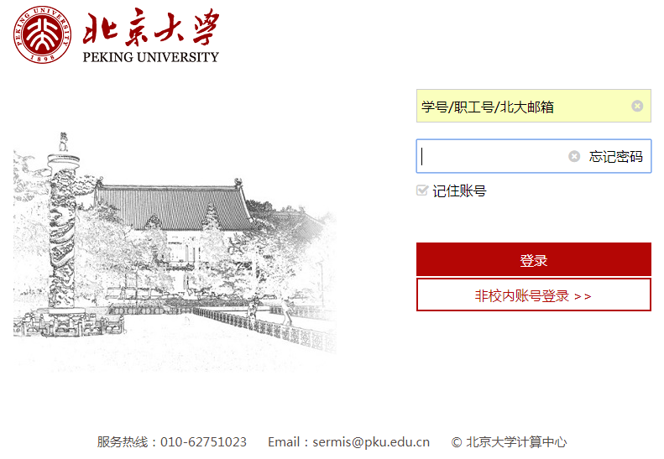

2）点击左侧或上方导航栏中“学生发放”。
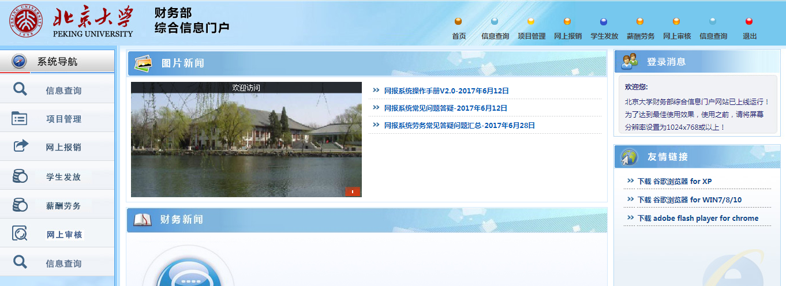
3）点击左侧导航栏中“填写发放单”。填写十位项目号，项目负责人姓名及附件张数。同时，补全其他经办人信息。填写完成后点击下一步
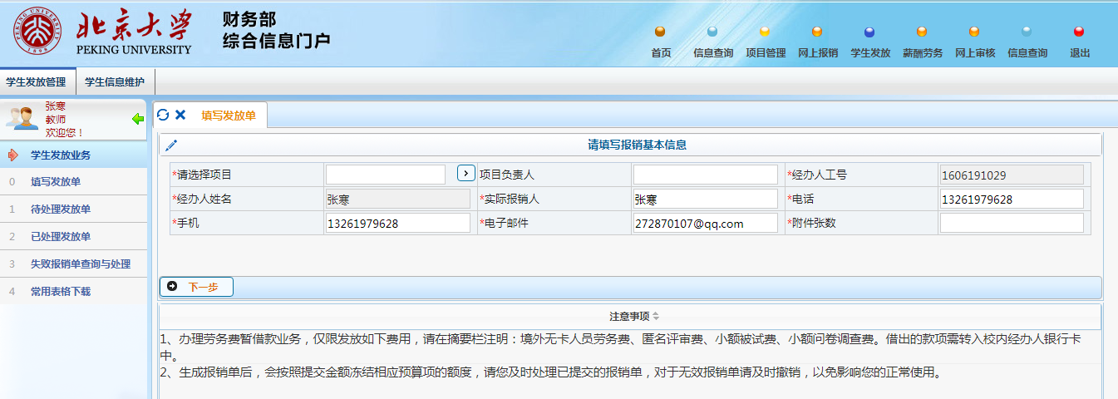
4）人员类别设置为“学生”，按照实际发放资金性质选择酬金性质“助研费”、“助管费”、“助教费”，根据具体实际发放内容填写摘要，是否转卡发放选择“是”。填写完成后点击“下一步”。
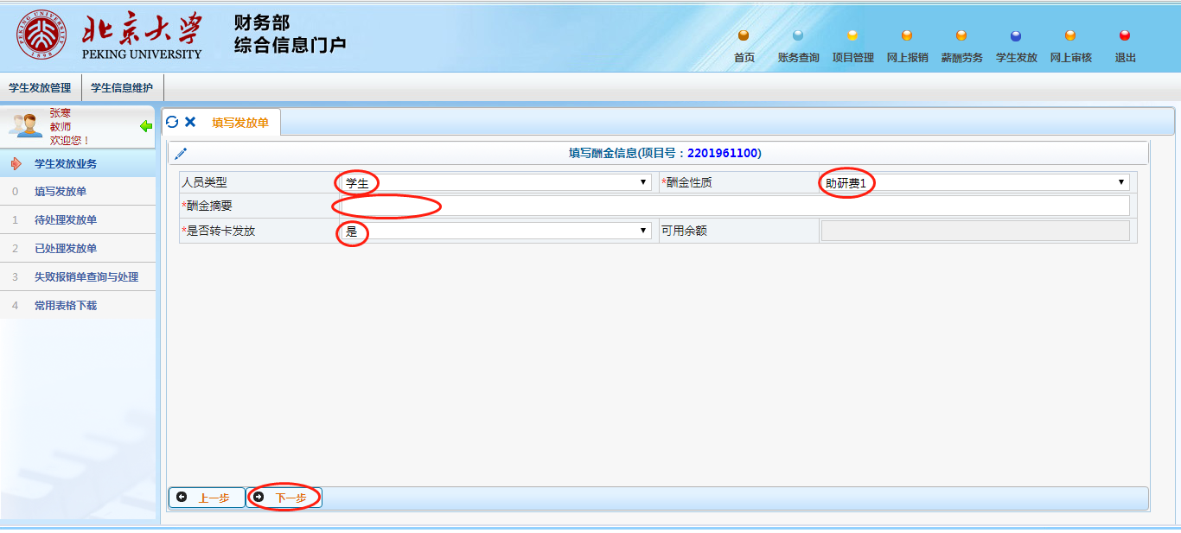

5）导入发放人员名单，可以单笔录入、常用名单录入或EXCEL导入。录入完成后点击“提交发放清单”。
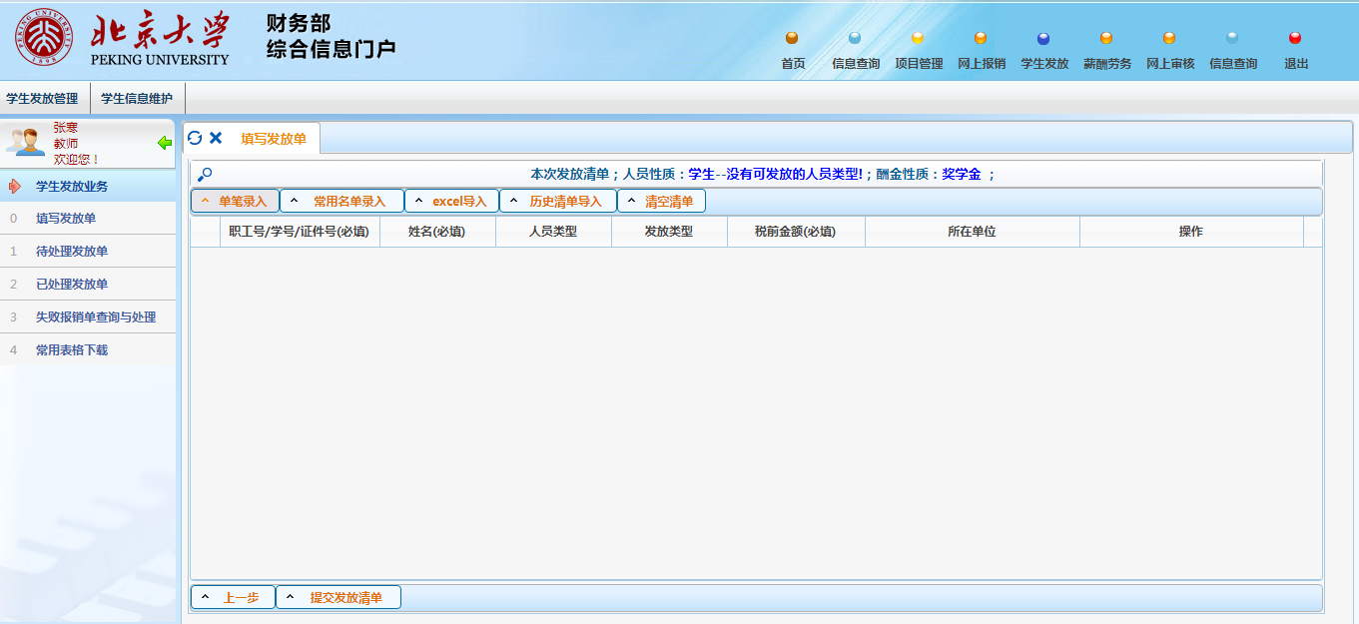
6）直接点击“下一步”。
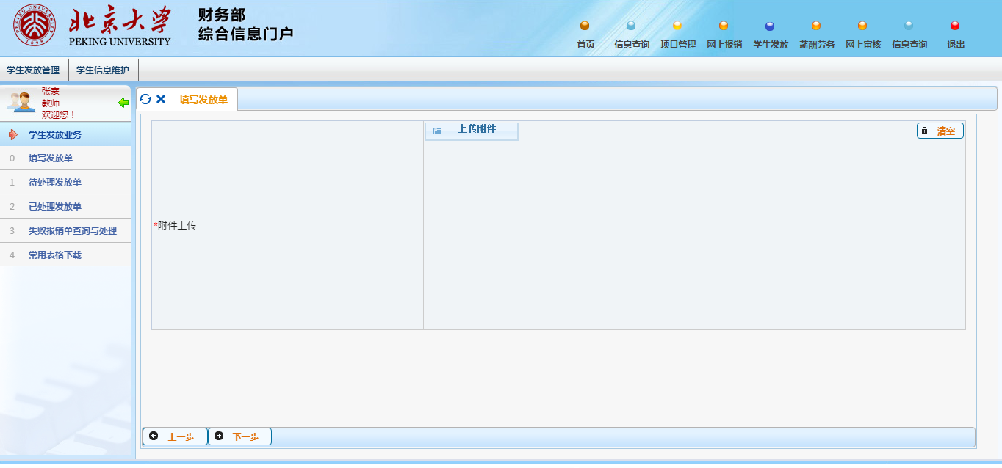
7）点击“打印确认单”。
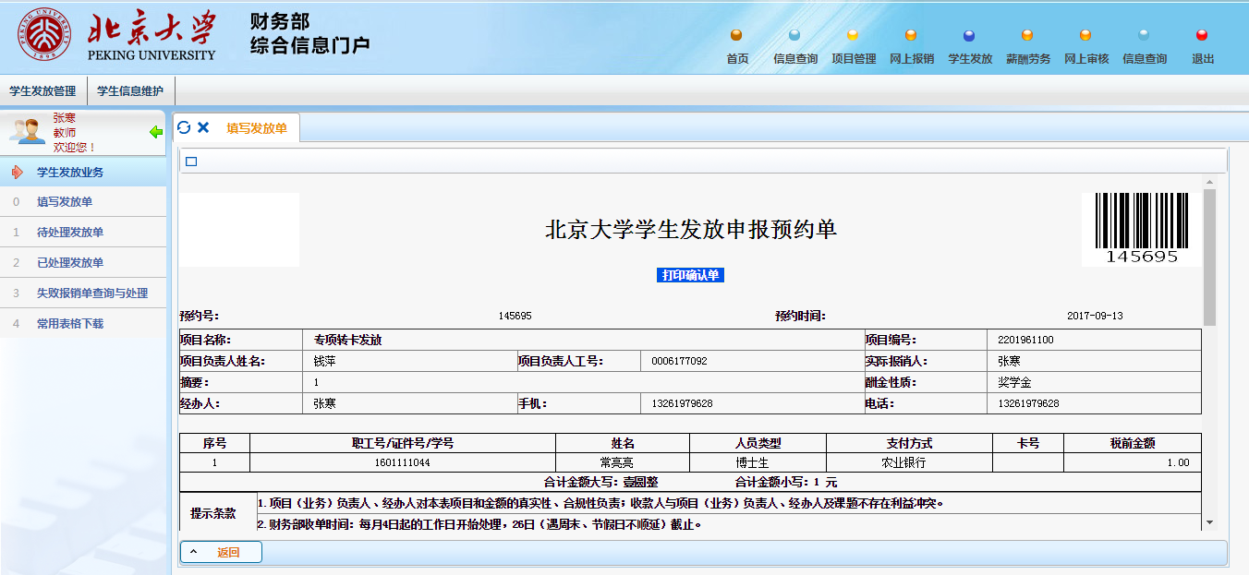
8）确认单打印出来后，需由经办人、项目（业务）负责人及院系会计签章并加盖院系公章。
若一张预约单发放金额超过10万（含）但低于50万，需由单位财务负责人审批签字。
若一张预约单发放金额大于50万（含），且单位已取得分管校领导授权，则由单位财务负责人审批签字，无需另附大额资金审批表。
若一张预约单发放金额大于50万（含），但单位未取得分管校领导授权，请另附《北京大学大额资金使用审批表》。
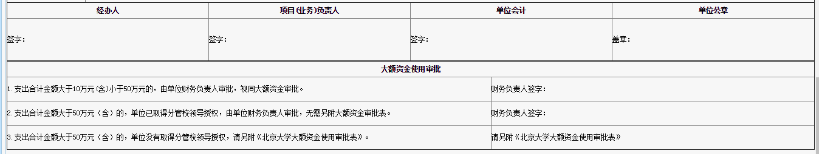
最后，将网报预约单及其附件交院系财务室或财务部112办公室进行办理。
如有问题请致电010-62751250或010-62751254进行咨询。

